Navngivning og strukturtegning af organiske molekyler
- Zigzagformel
- Stregformel
- Molekyle formel
- Kondenseret formel
Eksempler:
Zigzagformel | Stregformel | Kondenseret formel | Molekyleformel
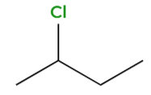 | 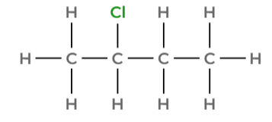 | CH₃CHClCH₂CH₃ | C₄H₉Cl
Andre godkendte strukturer, eks.
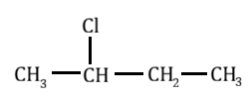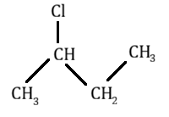

Carbonhydrider
- Alkaner og alkyler
- Alkener
- Alkyner
- Cycliske carbonhydrider
- Benzenring og aromatiske stoffer
- Deres fysiske egenskaber

Funktionelle grupper
- Halogenalkaner (f.eks. chlorbutan)
- Alkoholer (og fenoler)
- Aldehyder og ketoner
- Ethere
- Estere
- Carboxylsyrer (og carboxylater)
- Aminer
Reaktionstyper
- Additionsreaktion
- Substitutionsreaktion
- Eliminationsreaktion
- Forbrænding (Fuldstændig og ufuldstændig)
- Hydrolyse
- Kondensering (herunder esterificering)
- Oxidation og reduktion (med henblik på alkoholer, ketoner, aldehyder og carboxylsyre)

Intramolekylære bindinger
- Dipol-Dipol bindinger
- Londonbindinger
- Hydrogenbindinger (Herunder hydrogenacceptor/hydrogendonor)
- Blandbarhed med vand
- Bindingernes effekt på kogepunkt/smeltepunkt.

Isomeri
- Kædeisomerer
- Stillingsisomerer
- Funktionsisomerer
- Geometriske isomerer
  - Cis/Trans form
  - E/Z form
- Spejlbilledeisomerer
  - R/S form
- Diastereomere

